**Jak na volný čas**

Projekt je zaměřen na podporu pravidelných kroužků a aktivit fungujících nebo startujících na našich domovech mládeže, které mají vyplnit volný čas žáků a zabránit tak rozvoji sociálně patologických jevů v jejich chování. Je rozdělen do tří částí podle druhu zaměření: Výtvarné kroužky, Estetické a pečující aktivity, Netradiční hry

**Realizované aktivity:**

* Výtvarný kroužek – v září zahájena činnost kroužků (79 přihlášených)
  + zakoupeny korkové nástěnky k prezentaci výtvarných činností žáků
  + blind rámy k zarámování výrobků a umístění do společných prostor
  + barvy
* Kosmetický kroužek – v říjnu zahájena činnost (7 přihlášených)
  + zakoupen nový masážní přístroj a další materiál pro činnost kroužku
* Floristika – v říjnu zahájena činnost (9 přihlášených)
  + zakoupen materiál pro činnost kroužku
* Fotografický kroužek – v září zahájena činnost (13 přihlášených)
  + zakoupen fotoaparát
* Zakoupeny a využívány hry
  + Byl jednou jeden život
  + Activity
  + Air hockey

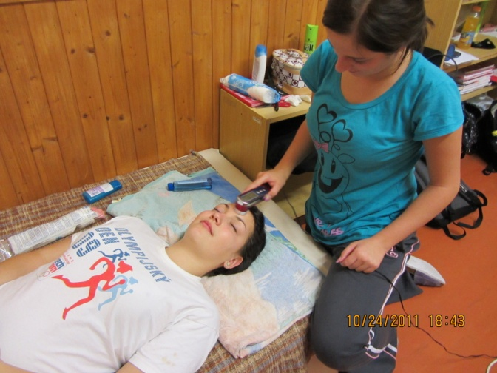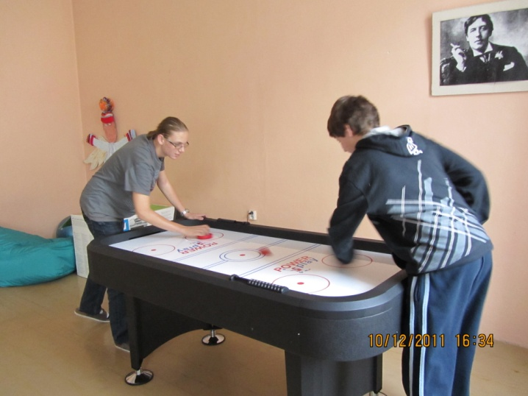

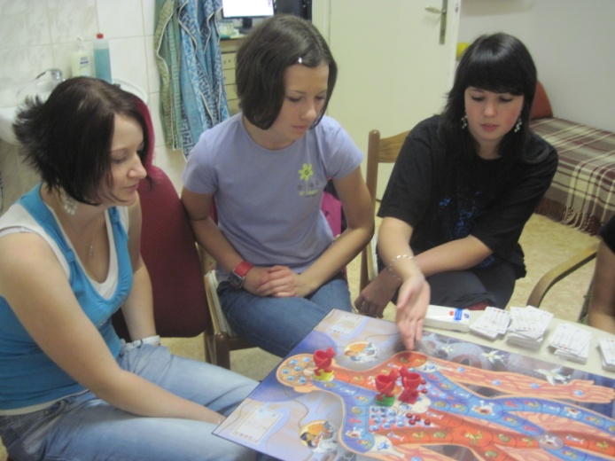

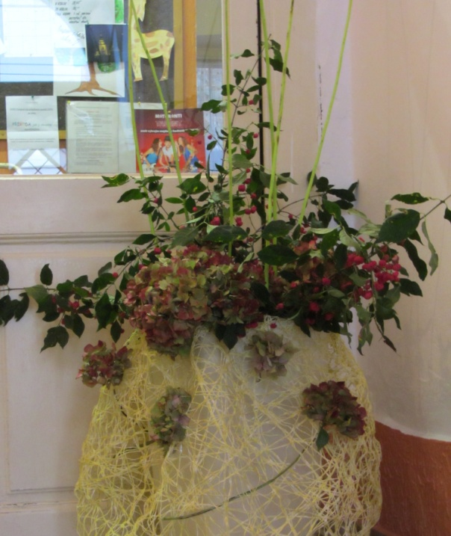[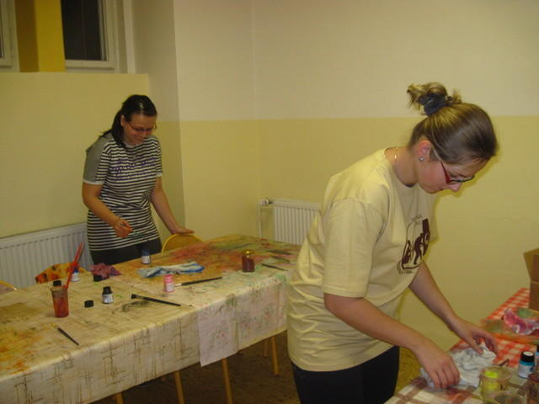](http://galerie.zshk.cz/var/albums/dm/%C5%A0koln%C3%AD-rok-2011-12/Z%C3%A1jmov%C3%A9-krou%C5%BEky/V%C3%BDtvarn%C3%A1-%C4%8Dinnost/Batikov%C3%A1n%C3%AD/IMG_3568.JPG?m=1319537925)

 **Realizováno za finanční podpory Královéhradeckého kraje**